**Лекция 3. Белки: функции в растениях. Функции белков в растениях: структурные белки, ферменты, транспортные белки, защитные белки.**

**Примеры белков в растениях (рубиско, лектины, ферменты синтеза вторичных метаболитов).**

1. **Роль белков и их функции в растениях.**
2. **Функции белков в растениях:**
   1. **Структурные белки.**
   2. **Ферменты.**
   3. **Транспортные белки.**
   4. **Защитные белки.**
3. **Примеры белков в растениях (рубиско, лектины, ферменты синтеза вторичных метаболитов).**
4. **Роль белков и их функции в растениях.** Первые попытки классифицировать растительные белки основывались на экстрагируемости и растворимости этих белков, причем первое систематическое исследование белков запаса семян было проведено TB Osborne с применением схемы классификации, предложенной Американским комитетом по номенклатуре белков. Эта номенклатура в основном классифицирует белки на три типа: простые, сопряженные и производные. Белки во всех растительных тканях классифицируются как простые белки, которые далее делятся на четыре типа. Эти четыре типа растительных белков в основном связаны с белками запаса семян и известны как альбумины, глобулины, проламины и глютелины, разделенные на основе фракционирования по Осборну с водой, солью, спиртом и щелочью соответственно. Позднее были предприняты попытки более сложных классификаций растительных белков, основанных, например, на их химической структуре, механизме/ах действия, биологической функции или местоположении внутри растения. Несмотря на эти попытки создания более современных систем классификации, классификация Осборна по-прежнему является наиболее широко используемой системой, особенно используемой для процедур экстракции и очистки белков. Однако на практике классификация Осборна использовалась только для белков запаса семян, тогда как классификация других растительных белков, как правило, более сложна и иногда неясна.

Альбумины определяются как водорастворимые, глобулярные белки, которые коагулируются при нагревании. Наиболее известными альбуминами являются сывороточный альбумин, основной белок в крови человека, и яичный белок. В растениях альбумин присутствует как 2S-белок хранения альбумина в семенах, например, как лейцин в ячмене, пшенице и ржи, как легумелин в горохе, сое и коровьем горохе, как фазелин в фасоли и как рицин в клещевине. Многие белки в зеленых тканях растений, включая рибулозо-1,5-бисфосфаткарбоксилазу оксигеназу (RuBisCO), фермент, катализирующий первый этап фиксации углерода и самый распространенный белок на Земле, не определяются как альбумины, несмотря на то, что он водорастворим. RuBisCO водорастворим и коагулируется при нагревании, что должно, по определению Осборна, делать его белком альбумина. Аналогично, большинство ферментативных белков в растениях растворимы в воде и коагулируют под воздействием тепла, но, помимо того, что они охарактеризованы как ферменты, они не были далее определены как тип белка.

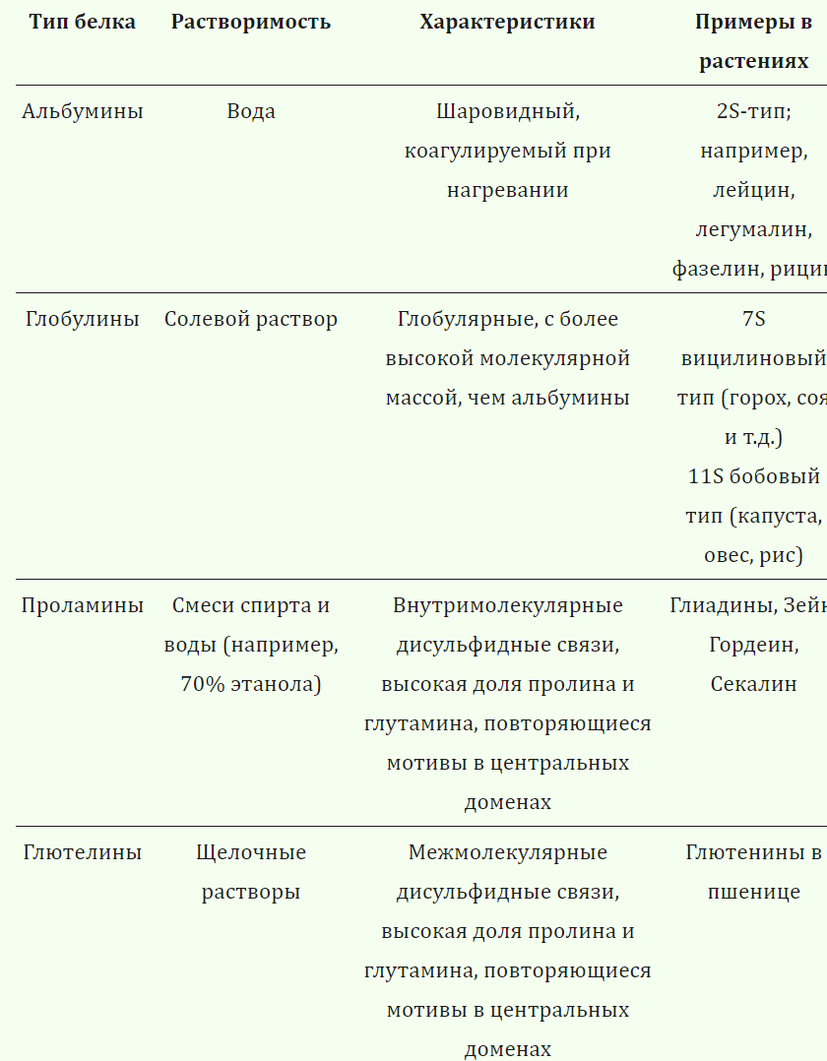

**Таблица 1.** Типы, характеристики (на основе фракционирования по Осборну и наличие растительных белков.

Глобулины также являются глобулярными белками, которые имеют более высокую молекулярную массу, чем альбумины, и растворимы в разбавленном солевом растворе, но нерастворимы в воде. Наиболее известный глобулин является основным белком крови человека (сывороточный гамма-глобулин). В растениях глобулины присутствуют в качестве запасных белков как в двудольных, так и в однодольных растениях, что делает их наиболее распространенной группой запасных белков. На основании коэффициента седиментации запасные глобулины растений в основном делятся на две группы: 7S-типа вицилина, который был обнаружен и тщательно изучен в горохе, соевых бобах и т. д., и 11S-типа легумина, который является, например, основным запасным белком в большинстве бобовых и в двудольных растениях, таких как капуста, овес и рис. Некоторые белки листьев растений явно не растворяются в воде напрямую и могут быть классифицированы как глобулины в некоторых характеристиках листовых белков. Однако причина, по которой эти белки листьев не растворяются в воде, может заключаться в том, что они связаны с клеточной стенкой, взаимодействуют с пектином или являются гидрофобными, и поэтому их, очевидно, нелегко отнести к глобулинам или альбуминам.

Дополнительные два типа белков, проламины и глютелины, встречаются, в частности, как запасные белки в семенах семейства злаковых (Triticeae), где они являются доминирующими белками, составляя до 85% от общего белка. Проламины, обнаруженные в пшенице, называются глиадинами, в то время как номенклатура проламинов в других злаках основана на их латинских названиях: зеин в кукурузе, гордеин в ячмене, секалин во ржи и т. д. Наиболее часто встречающийся глютелин — это тот, что обнаружен в пшенице (глютенин), хотя глютелины также присутствуют в ячмене и ржи. Проламины и глютелины имеют несколько сходств, включая высокую долю пролина и глутамина и высокую долю повторяющихся мотивов или последовательностей с неповторяющимися доменами на их N- и C-концах. Хотя эти белки различаются по молярной массе, основным различием между двумя типами белков является образование внутри- и межмолекулярных дисульфидных связей в нативном состоянии проламинов и глютелинов соответственно, что объясняет различия в их экстрагируемости.

*Функция растительных белков в растениях.* Растительные белки удовлетворяют потребности прорастающих саженцев в питании и росте посредством своих ферментативных, структурных, функциональных и запасающих функций. Растения содержат ряд специфических типов белков, не встречающихся в других живых организмах, и они имеют определенные функции. Например, у большинства растений есть какой-то орган хранения (семена, клубни и т. д.) для воспроизводства, где хранятся различные источники питательных веществ, чтобы новое растение имело ресурсы для роста в течение следующего сезона.

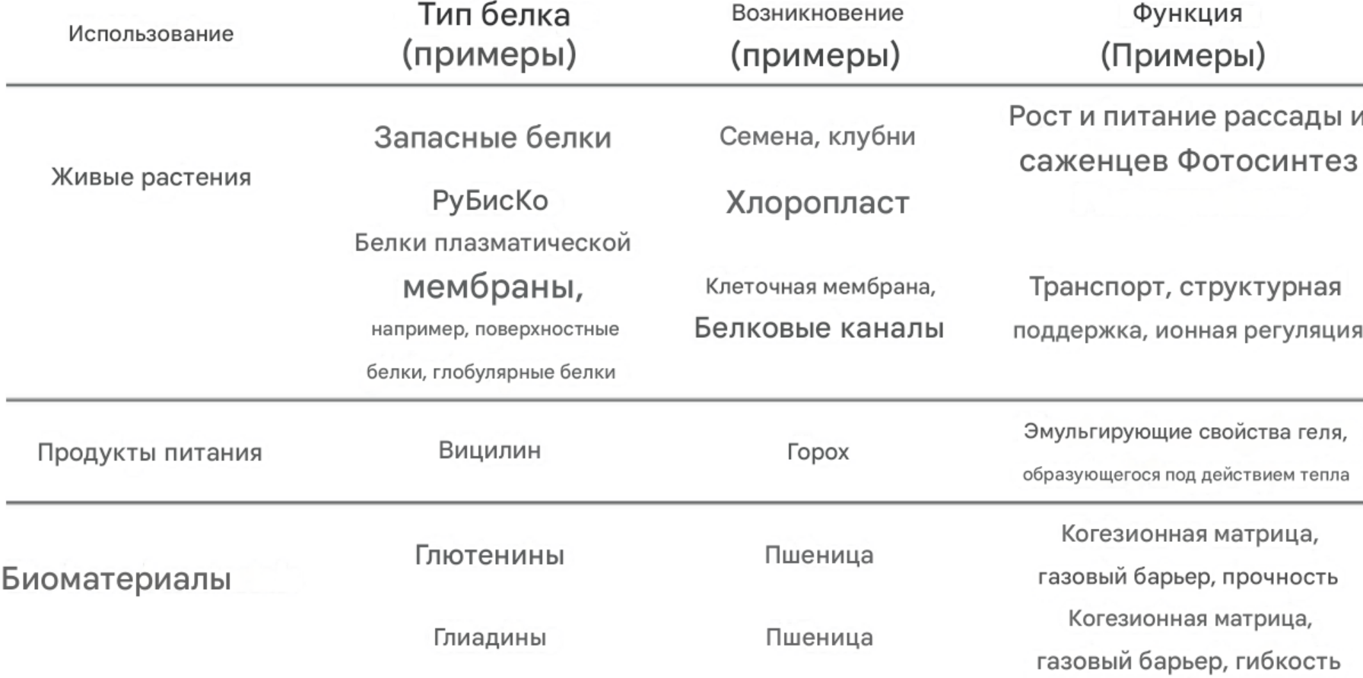

# ***Рисунок 1.*** *Примеры растительных белков с их уникальными функциями в растениях, а также в пищевых и непищевых целях.*

Белки, углеводы и масла являются различными типами источников питательных веществ, накопленных в органах хранения растений. Такие белки обычно описываются как запасающие белки. Их основная функция заключается в расщеплении на аминокислоты для формирования необходимых строительных блоков для появляющихся белков в растущем растении следующего поколения. Растительная клетка содержит ряд органелл, включая хлоропласт, которые отвечают за фотосинтез. Растения также имеют специфический белок, фермент RuBisCO, катализирующий преобразование солнечной энергии в химическую энергию, которая может быть использована растением посредством фиксации CO2.

1. **Функции белков в растениях.** Белки представляют собой фундаментальные биомолекулы, выполняющие разнообразные функции в растительном организме, начиная от обеспечения структурной целостности клеток и завершая комплексными процессами защиты и адаптации. Функциональная специфика белков обусловлена их сложной структурой, высокой степенью консервативности в ряде случаев и адаптивной изменчивостью в ответ на экзогенные и эндогенные факторы. В данной лекции освещаются основные функциональные классы растительных белков: структурные белки, ферменты, транспортные и защитные белки. Рассматривается их биологическое значение, а также роль в биохимической и клеточной адаптации к изменяющимся условиям окружающей среды.
   1. Структурные белки обеспечивают механическую стабильность клеток растений, их интеграцию в ткани и устойчивость к механическим стрессам. Данные белки преимущественно локализованы в клеточных стенках и мембранах, формируя устойчивые комплексы с полисахаридами и другими биомолекулами. Ключевыми компонентами клеточных стенок являются гидроксипролин-содержащие гликопротеины (HRGP) и экстенсины, которые связываются с целлюлозными микрофибриллами, формируя устойчивую сеть, препятствующую деформации клетки. Белки экспансинового семейства играют уникальную роль в ремоделировании клеточной стенки, разрывая слабые водородные связи между микрофибриллами целлюлозы и матриксом, что позволяет клеткам расти за счёт расширения стенок. Динамическая структура клеточной стенки, поддерживаемая структурными белками, обеспечивает клетке возможность противостоять тургорному давлению, реагировать на механическое воздействие и изменять форму в ответ на внутренние и внешние сигналы, что является основой для процессов клеточного роста и морфогенеза.
   2. Ферменты занимают центральное место в метаболических процессах, катализируя реакции, необходимые для поддержания гомеостаза, биосинтеза, энергетического метаболизма и фотосинтеза. Одним из ключевых ферментов фотосинтетического аппарата является рибулозо-1,5-бисфосфат-карбоксилаза/оксигеназа (рубиско), катализирующая фиксацию углекислого газа в ходе цикла Кальвина. Несмотря на низкую каталитическую эффективность, рубиско является крупнейшим запасным белком в хлоропластах, играя незаменимую роль в фотосинтетическом углеводном обмене. Важно отметить, что растительные клетки компенсируют низкую эффективность рубиско путём активной регуляции концентрации CO₂, что оптимизирует его работу и минимизирует процесс фотодыхания. Помимо рубиско, другие ферменты, такие как цитохромы и деоксидорибонуклеазы, обеспечивают клетке метаболическую гибкость, позволяя адаптироваться к меняющимся условиям среды и ресурсной обеспеченности, что играет ключевую роль в условиях световых и температурных колебаний.
   3. Транспортные белки выполняют функцию селективного переноса ионов и молекул, поддерживая клеточный гомеостаз и регулируя осмотический баланс. Среди них выделяются аквапорины, участвующие в транспорте воды и регулировании тургорного давления. Эти белки создают поры, через которые молекулы воды могут свободно проникать в клетку, что особенно важно для клеток, подвергающихся осмотическому стрессу. Аквапорины обеспечивают адаптацию растений к засухе и высоким солевым нагрузкам, позволяя регулировать поступление воды в клетки. Кальциевые каналы, являющиеся транспортными белками, играют не менее важную роль в растениях, так как они участвуют в сигнальных каскадах, регулирующих реакцию клеток на стресс. Приток ионов кальция в ответ на различные внешние сигналы инициирует каскад изменений, приводящих к активации экспрессии генов, ответственных за стрессоустойчивость, что особенно значимо в условиях повышенной засоленности или экстремальных температур.
   4. Защитные белки представляют собой группу высокоспециализированных молекул, которые мобилизуются при воздействии патогенов, насекомых или абиотического стресса, создавая систему иммунного ответа. Белки класса PR (pathogenesis-related) активируются при попадании в растение патогенов и помогают предотвратить развитие инфекций. Эти белки обладают широким спектром функций, включая гидролиз клеточных стенок патогенов и активацию механизмов клеточного апоптоза, что локализует и блокирует инфекцию. Помимо белков PR-класса, защитные белки включают тепло-шоковые белки (HSP), которые являются молекулярными шаперонами и предотвращают денатурацию клеточных белков при повышенной температуре. HSP стабилизируют белки, сохраняя их функциональность в стрессовых условиях и играя важную роль в выживании клеток под воздействием стрессовых факторов, таких как засуха и высокие температуры. В процессе восстановления структуры поврежденных белков они способствуют поддержанию гомеостаза, необходимого для длительного выживания и адаптации растений в неблагоприятных условиях.

Белки растений выполняют критически важные функции, поддерживая структурную целостность, катализируя биохимические реакции, регулируя транспорт веществ и обеспечивая защиту от различных видов стресса. Понимание молекулярных механизмов, обеспечиваемых белками, открывает перспективы для биотехнологического улучшения растений, повышения их устойчивости к стрессам, разработки новых методов защиты от патогенов и повышения их продуктивности в условиях меняющегося климата.

1. **Примеры белков в растениях (рубиско, лектины, ферменты синтеза вторичных метаболитов).**

Белки растений выполняют многочисленные функции, обеспечивая рост, развитие, метаболизм и адаптацию к меняющимся условиям среды. Среди них можно выделить рубиско – ключевой белок фотосинтеза, лектины, выполняющие роль в клеточной коммуникации и защите, а также ферменты, ответственные за синтез вторичных метаболитов, которые обеспечивают адаптацию к стрессовым условиям и взаимодействие с окружающей средой. Рассмотрение этих белков и их роли в жизнедеятельности растения позволяет глубже понять механизмы, лежащие в основе физиологии и биохимии растений, а также их эволюционные адаптации.

Рубиско (RuBisCo) (рибулозо-1,5-бисфосфат-карбоксилаза/оксигеназа) представляет собой центральный фермент фотосинтетического аппарата, катализируя фиксацию углекислого газа в цикле Кальвина. Это один из самых распространенных белков на Земле, на него приходится около 30–50% от общего количества белков в листьях растений. Рубиско, несмотря на свою биологическую значимость, имеет низкую каталитическую эффективность и склонность к оксигеназной реакции, при которой вместо углекислого газа происходит фиксация кислорода, что приводит к образованию гликолата и снижению эффективности фотосинтеза. Это явление, известное как фотодыхание, вызывает потери углерода и энергии, что в условиях ограниченного содержания CO₂ может существенно снизить фотосинтетическую продуктивность растений. В ходе эволюции у растений развились различные стратегии оптимизации работы рубиско: например, растения типа C4 и CAM (crassulacean acid metabolism) обладают дополнительными механизмами концентрации CO₂, что снижает вероятность фотодыхания и увеличивает эффективность рубиско. Данная адаптация особенно выражена у растений, обитающих в условиях засухи или повышенных температур, где подобные механизмы становятся необходимыми для выживания и поддержания фотосинтетической активности.

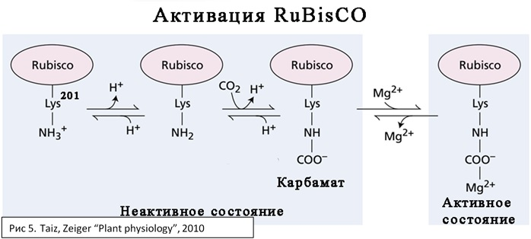

***Рисунок 1****. Активация Рубиско.*

Лектины – это обширная группа белков, способных связываться с углеводными остатками гликоконъюгатов на поверхности клеток, что делает их важными регуляторами межклеточного взаимодействия, иммунного ответа и опосредования различных физиологических процессов. Лектины представлены в широком спектре тканей растений и выполняют функции как в нормальных, так и в стрессовых условиях. В условиях патогенного давления лектины участвуют в ответе растения на инфекцию, связываясь с углеводными структурами патогенов и тем самым инициируя каскады защитных реакций, которые включают синтез антимикробных метаболитов, усиление клеточной стенки и индукцию программируемой гибели клеток вокруг очага инфекции. Кроме того, лектины играют важную роль в семенах, участвуя в регуляции прорастания и поддерживая устойчивость семян к абиотическим стрессам. Учитывая специфичность их взаимодействий, лектины могут служить маркерами клеточных взаимодействий и представляют интерес для биотехнологии и медицины, где их используют в системах детекции патогенов и в диагностике.

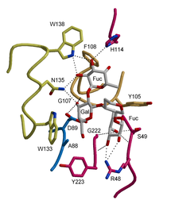

***Рисунок 2.*** *Химическая структура лектинов.*

Ферменты синтеза вторичных метаболитов образуют еще одну важную группу белков, которая вносит значительный вклад в адаптацию растений к условиям среды и их взаимодействие с организмами экосистемы. Вторичные метаболиты – это биологически активные соединения, не участвующие в основном метаболизме, но выполняющие специализированные функции, такие как защита от фитофагов, патогенов и привлечение опылителей. Ферменты, участвующие в биосинтезе таких метаболитов, включают фенилаланин-аммиак-лиазу (PAL), которая катализирует первый этап в пути синтеза фенилпропаноидов – обширного класса соединений, включающего флавоноиды, антоцианы и лигнины. Эти метаболиты выполняют разнообразные функции, такие как защита от ультрафиолетового излучения и антимикробная активность. Лигнины, в частности, играют роль в укреплении клеточных стенок и защите растения от механических повреждений и патогенов. Интересным аспектом биосинтеза вторичных метаболитов является его тонкая регуляция в ответ на внешние сигналы, такие как свет, механическое воздействие и наличие патогенов. Например, активность PAL возрастает при воздействии ультрафиолетового излучения и при инфекциях, что позволяет растению адаптироваться к стрессовым условиям.

Еще одним примером фермента, участвующего в синтезе вторичных метаболитов, является сальсонин-синтаза, участвующая в синтезе алкалоидов у представителей рода Solanaceae. Эти алкалоиды оказывают токсическое действие на фитофагов и играют важную роль в защитных механизмах растений, обеспечивая химическую защиту. Сальсонин-синтаза катализирует реакцию конденсации, которая приводит к образованию стероидных алкалоидов, обладающих высокой биологической активностью. Сальсонин-синтаза — это фермент, участвующий в биосинтезе тритерпеноидных сапонинов, молекул, которые часто выполняют защитные функции в растениях. Эти сапонины, включая сальсонины, представляют собой вторичные метаболиты, обладающие противомикробными и инсектицидными свойствами, а также способностью защищать растения от фитофагов и патогенов. Растения, содержащие такие соединения, обладают повышенной устойчивостью к травоядным и некоторым патогенам. Благодаря синтезу этих метаболитов растения не только обеспечивают себе выживание в условиях патогенного и фитофагового давления, но и занимают значительные экологические ниши, демонстрируя сложные химические адаптации.

Эти примеры белков в растениях – рубиско, лектины и ферменты синтеза вторичных метаболитов – иллюстрируют широкий спектр биохимических механизмов, обеспечивающих растениям выживание и адаптацию к меняющимся условиям среды. Они также демонстрируют высокую степень специализации и функциональной значимости белков в биологии растений, делая их перспективными объектами для исследований в областях сельского хозяйства, биотехнологии и медицины.

**Вопросы для самоконтроля:**

1. Какие основные функции выполняют структурные белки в растениях?
2. Какую роль играют ферменты в метаболических процессах растений?
3. Какие функции выполняют транспортные белки в растениях?
4. Как защитные белки помогают растениям противостоять патогенам?
5. Какую роль играет белок рубиско в процессе фотосинтеза?
6. В каких процессах участвуют лектины и ферменты синтеза вторичных метаболитов в растениях?